7-11-2016

Manual deUsuario

Tarea Programada

Bases de Datos

Realizado por:

* Carlos Rojas
* Juan José Varela
* Bryan Blanco

En el siguiente documento se especificará paso a paso cada una de las funciones del programa, así como los requerimientos necesarios para su ejecución

Lo primero que se debe realizar es la conexión Java-Visual Basic la cual se especifica a continuación.

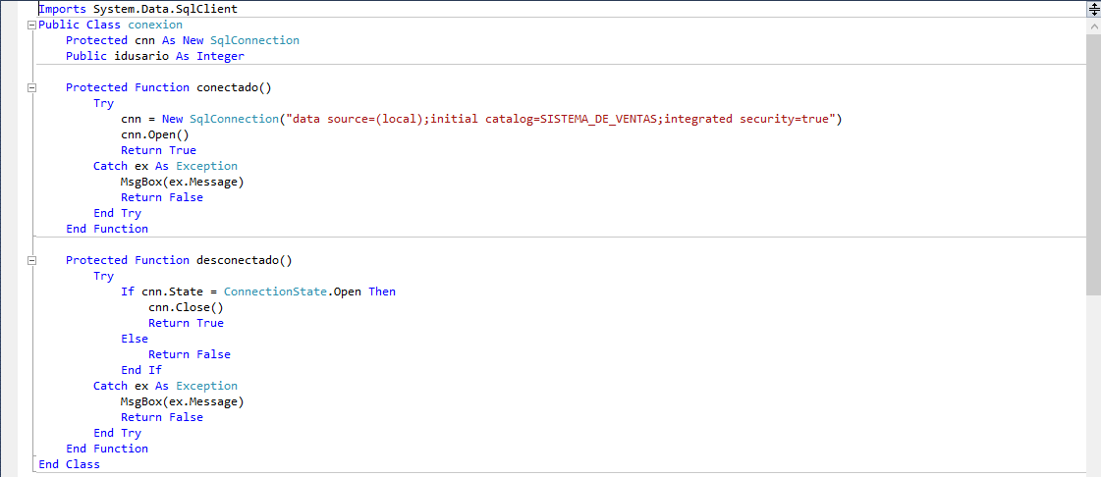

Al ejecutar el programa se presentará al usuario una ventana de inicio que contiene las pestañas de: Clientes, Empleados, Pedidos, Facturas, Puestos, Ayuda y Reportes.



A continuación, se especificará la funcionalidad de las diferentes pestañas mostradas en el menú anterior.

## **Clientes**

### *Registrar Cliente:*

En esta parte de la ventana es donde el usuario puede ingresar todos los datos necesarios para el registro de un nuevo cliente.

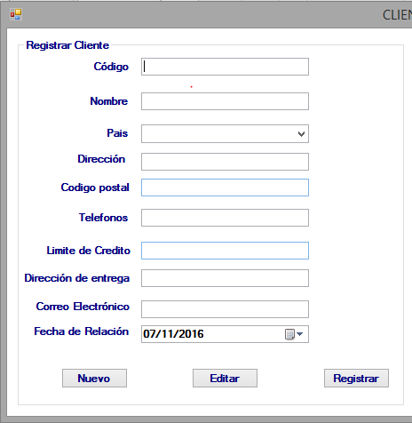

### *Datos Cliente*

En esta parte el usuario podrá visualizar una lista con todos los clientes que han sido agregados anteriormente para visualizar o editar su información. Además, también tiene la posibilidad de hacer una búsqueda personalizada de un cliente en específico.

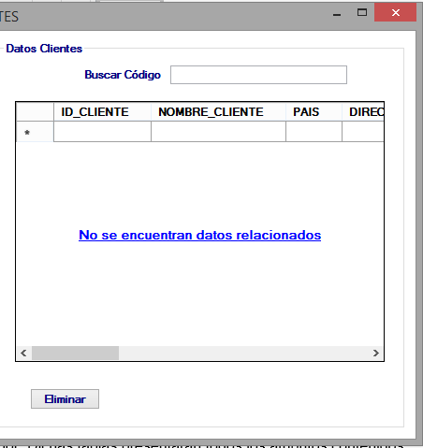

## **Empleados**

### *Registro Empleados*

Acá se hará el registro de los diferentes empleados y se asignará su puesto de trabajo y su respectivo jefe al mando.

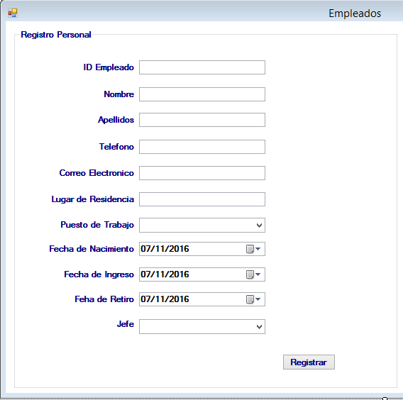

### *Datos Empleado*

Se mostrará una lista con todos los empleados registrados anteriormente. Además, el usuario tiene la posibilidad de hacer una búsqueda de algún producto en específico para su edición o eliminación.

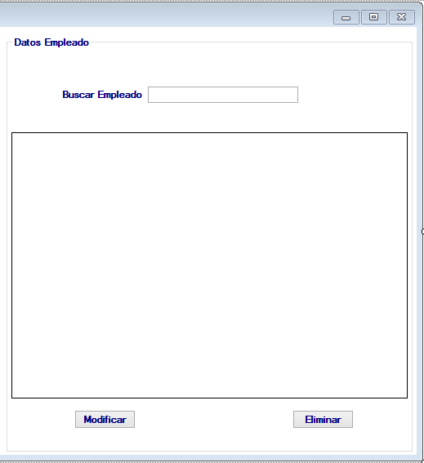

## **Catalogo**

### *Catalogo Productos*

Aquí es donde se realizan los registros de los diferentes productos que van a estar en el inventario, así como también se definirá su cantidad en existencia, su precio de venta y su costo unitario, descripción e impuesto.

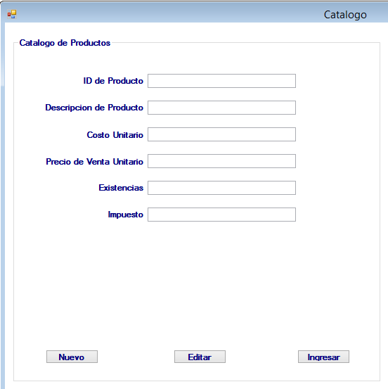

### *Datos Producto*

Se mostrará una lista con todos los productos registrados anteriormente. Además, el usuario tiene la posibilidad de hacer una búsqueda de algún producto en específico para su edición o eliminación.

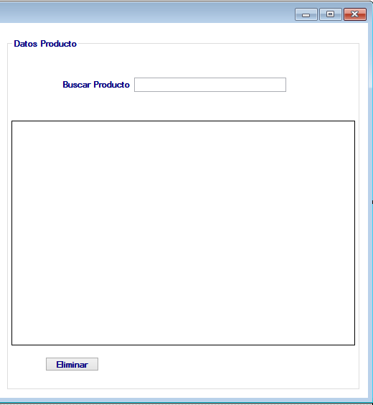

## **Pedido**

En esta ventana es donde se creará todo el pedido, empezando por definir los datos requeridos para crear un pedido, posteriormente se agregarán los diferentes productos en su cantidad deseada. Realizado este paso se podrá observar el pedido completo para su respectiva revisión, cuando se encuentre todo correcto en dicho pedido, este pasará al estado confirmado para su facturación.

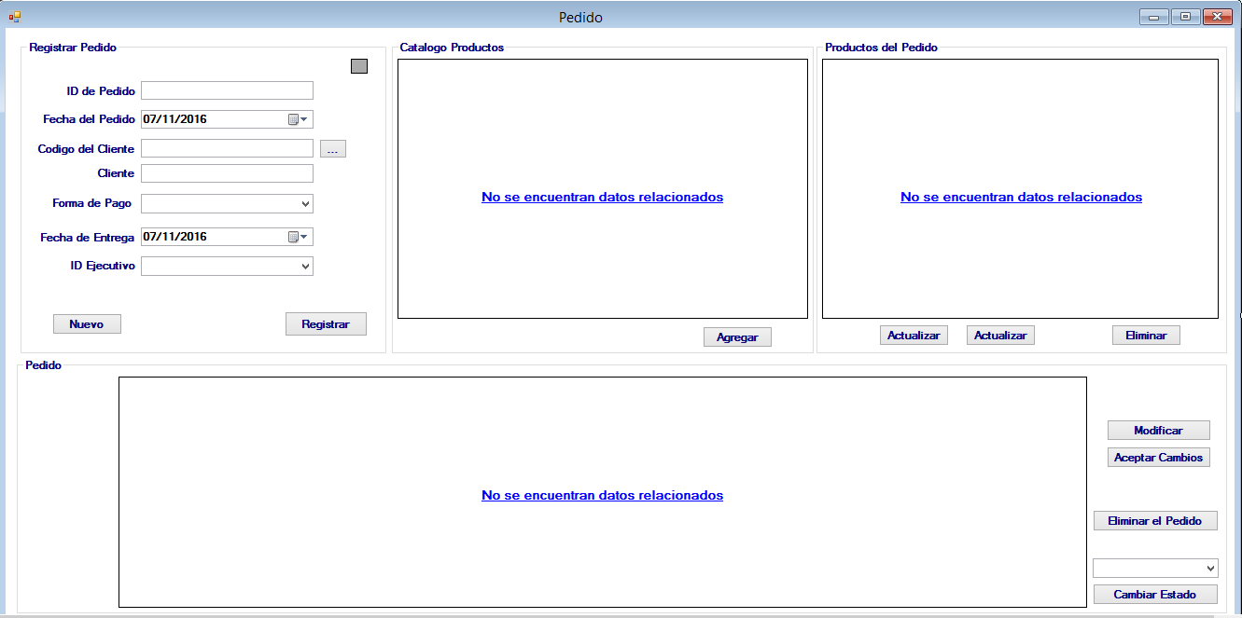

## **Factura**

### *Registrar Factura*

El usuario ingresará los datos necesarios para la creación de la factura como lo es el cliente al que pertenece, la condición de pago, entre otros.

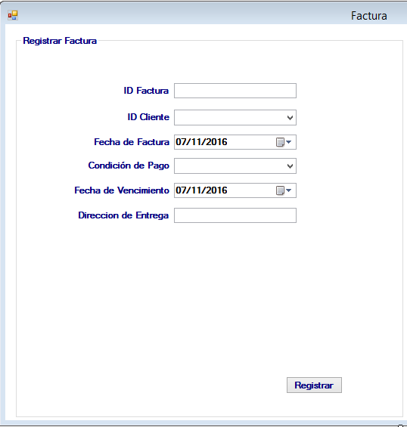

### *Datos Factura*

Se presenta una lista con todas las facturas creadas, así como también la opción para hacer una búsqueda de una factura especifica en caso de que se deba modificar o eliminar.

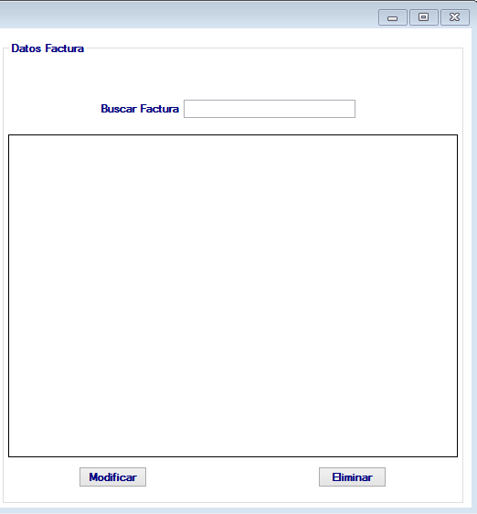

## **Puestos**

En esta ventana será donde el usuario puede ingresar los puestos de trabajo que estarán disponibles para la asignación en la ventana de empleados. Además, se mostrará una lista con todos los puestos creados anteriormente con su respectivo código.

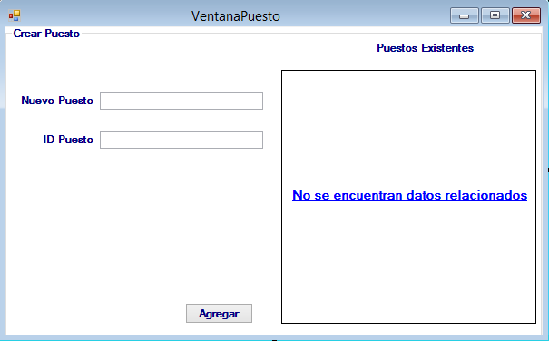

## **Ayuda**

En esta pestaña del menú el usuario podrá visualizar el manual de usuario para el conocimiento detallado del funcionamiento del programa.

## **Reportes**

Por último, en esta pestaña se desplegarán las diferentes opciones de reportes que el usuario puede visualizar.

Muchas gracias por utilizar el programa, esperamos que sea de su provecho.